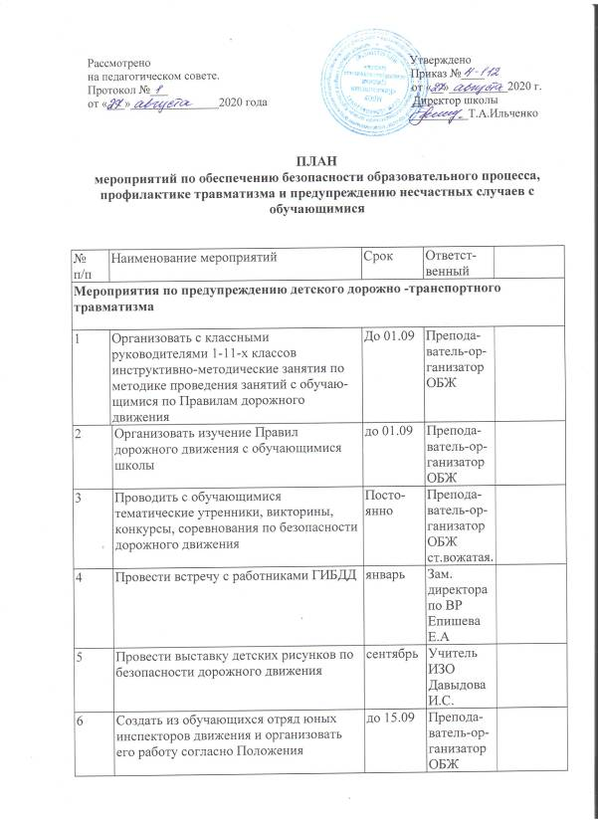
Рассмотрено Утверждено
на педагогическом совете. Приказ №____
Протокол №___ от «__»__________2020 г.
от «___»_______________2020 года Директор школы
__________Т.А.Ильченко

ПЛАН
мероприятий по обеспечению безопасности образовательного процесса, профилактике травматизма и предупреждению несчастных случаев с обучающимися

№ п/п | Наименование мероприятий |  |  |  | Срок | Ответственный
Мероприятия по предупреждению детского дорожно -транспортного травматизма

1 | Организовать с классными руководителями 1-11-х классов инструктивно-методические занятия по методике проведения занятий с обучающимися по Правилам дорожного движения |  |  |  | До 01.09 | Преподаватель-организатор ОБЖ
2 |  |  | Организовать изучение Правил дорожного движения с обучающимися школы |  | до 01.09 | Преподаватель-организатор ОБЖ
3 |  |  | Проводить с обучающимися тематические утренники, викторины, конкурсы, соревнования по безопасности дорожного движения |  | Постоянно | Преподаватель-организатор ОБЖ ст.вожатая.
4 |  |  | Провести встречу с работниками ГИБДД |  | январь | Зам. директора по ВР Епишева Е.А
5 |  |  | Провести выставку детских рисунков по безопасности дорожного движения |  | сентябрь | Учитель ИЗО Давыдова И.С.
6 |  |  | Создать из обучающихся отряд юных инспекторов движения и организовать его работу согласно Положения |  | до 15.09 | Преподаватель-организатор ОБЖ
7 |  |  | На родительских собраниях периодически обсуждать вопрос о профилактике детского дорожно-транспортного травматизма |  | Постоянно | Преподаватель-организатор ОБЖ
8 |  |  | Обновить содержание уголка по безопасности дорожного движения |  | до 01.09 | Преподаватель-организатор ОБЖ
9 |  |  | Провести совещание при директоре школы с повесткой «О работе классных руководителей по предупреждению детского дорожно-транспортного травматизма» |  | 1 раз в полугодие | Директор школы Ильченко Т.А.
Противопожарные мероприятия

1 |  |  | Издать приказ о назначении ответственных лиц за пожарную безопасность, об установлении противопожарного режима, о создании добровольной пожарной дружины среди сотрудников школы |  | до 01.09 | Директор  школы Ильченко Т.А.
2 |  |  | Организовать проведение противопожарного инструктажа работников и учащихся школы |  | до 01.09 | Завхоз школы Макеева Г.М.
3 |  |  | Оформить противопожарный уголок |  | до 01.09 | Преподаватель-орга-низатор ОБЖ
4 |  |  | Провести проверку сопротивления изоляции электросети и заземления оборудования |  | до 01.09 | Завхоз школы Макеева Г.М.
5 |  |  | Провести перезарядку и поверку химических, порошковых и углекислотных огнетушителей |  | до 01.09 | Ответственный за первичные средства пожароту-шения
6 |  |  | Создать из обучающихся дружину юных пожарных |  | до 15.09 | Преподаватель-орга-низатор ОБЖ
7 |  |  | Проверить эвакуационные выходы из здания школы , работоспособность замков и обозначить их надписями и указательными знаками |  | до 01.09 | Завхоз школы Макеева Г.М.
Мероприятия по профилактике и предупреждению травматизма и
несчастных случаев

1 |  | На общем собрании педагогического коллектива школы избрать общественного инструктора по профилактике и предупреждению травматизма и нечастных случаев среди обучающихся школы |  |  | до 01.09 | Директор школы Ильченко Т.А.
2 |  | Заслушать на совещании при директоре классных руководителей «О работе с обучающимися по профилактике и предупреждению травматизма и несчастных случаев» |  |  | 1 раз в четверть | Директор школы Ильченко Т.А.
3 |  | Провести совещание при директоре школы с повесткой «О работе учителей физической культуры и технологии по профилактике и предупреждению травматизма и несчастных случаев среди обучающихся» |  |  | октябрь | Директор школы Ильченко Т.А.
4 |  | Лекции:  1. Типы несчастных случаев. Определение основных понятий: травма, повреждение, несчастный случай.  2. Причины травматизма: технические, организационные, личностные.  3. Суицид |  |  | 1 раз в полугодие | Преподаватель-организатор ОБЖ
5 |  | Познакомить учителей:  1. Постановление Минтруда РФ  от 24.10.2002 г. №73 «Об утверждении форм документов, необходимых для расследования и учета несчастных случаев на производстве».  2. Постановление Правительства РФ  от 15.12.2000г. №967. «Положение об особенностях расследования несчастных случаев на производстве в отдельных отраслях»  3. Положение о расследовании и учете несчастных случаев с учащейся молодежью и воспитанниками в системе Гособразования СССР (приказ Гособразования от 01.10.90г. №639) |  |  | 1 четверть учебного года | Директор школы Ильченко Т.А.  Заведующая филиалом Титова З.В.
6 |  | Проводить служебно-педагогическое расследование по ДТП совместно с работниками ГИБДД, УО. Письменный отчет по результатам служебно-педагогического расследования направлять на имя начальника ГИБДД, УО |  |  | В течение года | Преподаватель-организатор ОБЖ
7 |  | На родительских собраниях обсуждать вопросы по профилактике и предупреждению травматизма и несчастных случаев среди детей |  |  | Постоянно | Классные руководители
8 |  | Подготовить анализ работы школы по профилактике и предупреждению травматизма и несчастных случаев среди обучающихся за учебный год |  |  | Июнь | Директор школы Ильченко Т.А.  Зав. филиалом Титова З.В.
Мероприятия по охране жизни, здоровья и технике безопасности
обучающихся

1 |  |  |  | Подготовить документацию по разделу «Охрана жизни и здоровья обучающихся»:  — листки здоровья в школьных журналах;  - медицинские карты на каждого ребенка,  — приказы по школе «Об охране жизни и здоровья обучающихся» | В течение сентября | Специалисты Курской ЦРБ  Классные руководители, Директор школы Ильченко Т.А.
2 |  |  |  | Осуществлять регулярный контроль за выполнением санитарно-гигиенических требований согласно санитарным правилам и нормам СанПиНа:  — санитарно-гигиеническое состояние школьного учреждения, световой, питьевой, воздушный режимы классных комнат, спортзала, и других помещений;  — соблюдение санитарно-гигиенических требований к уроку: рассаживание обучающихся согласно рекомендациям,  - анализ школьного расписания, предотвращение перегрузки учебными занятиями, дозирование домашних заданий, профилактика близорукости;  — обеспечение обучающихся с 1-ого по 11-й класс горячим питанием | В течение года  1 раз в месяц  Сентябрь, январь | Фельдшер,  классные руководи-тели,  зам. директора поУВР Чуйкова О.А.  Зав. Филиалом Титова З.В.завхоз Макеева Г.М.
3 |  |  |  | Обеспечить своевременное индивидуальное обучение больных детей на дому, осуществлять контроль за учебным процессом | Сентябрь | Зам. директора по УВР Чуйкова О.А.
4 |  |  |  | Осуществлять систематический контроль за здоровьем обучающихся | В течение года | Зам. директора по ВР Епишева Е.А.
5 |  |  |  | Провести анализ заболеваемости обучающихся 1-4-х, 5-11-х классов по группам здоровья | Январь | Фельдшер  Зам.директора Епишева Е.А.
6 |  |  |  | Провести инструктаж работников школы  по вопросам охраны жизни детей и соблюдения правил ТБ | до 05.09 | Директор школы Ильченко Т.А.
7 |  |  |  | Контролировать состояние пожарной безопасности в учебных помещениях. Особое внимание обратить на исправность электропроводки, наличие щитов с пожарным инвентарем, огнетушителей | 1раз в месяц | Завхоз школы Макеева Г.М.Зав. филиалом Титова З.В.
9 |  |  |  | Принять меры безопасности в учебных кабинетах: физики, химии, ИВТ, спортивном зале. | Постоянно | Заведующие кабинетами
10 |  |  |  | При организации экскурсий, туристических походов тщательно выбирать маршруты, проводить подготовку обучающихся и руководителей: тренировки, инструктаж; проверять оборудование и средства первой доврачебной помощи | Постоянно | Классные руководи- тели
11 |  |  |  | Систематически изучать правила дорожного движения с обучающимися, проводить встречи с работниками ГИБДД, оформить уголок по правилам дорожного движения, организовать внеклассные мероприятия по профилактике травматизма | Постоянно | Кдассные руководи- тели
12 |  |  |  | При проведении массовых мероприятий (в актовом зале, спортплощадках и т. д.) принимать постоянные меры по безопасности и охране жизни детей | Постоянно | Зам. директора по ВР, зав. Филиалом Титова З.В.

